**TUGAS BESAR ALGORITMA DAN PEMROGRAMAN**

**PROGRAM PAJAK**

Oleh :

Arya Prawira Perdana (2205551051)

Putu Aditya Mahendra Putra (2205551058)

Link Github :

<https://github.com/Tubes-Arya-Adit/program_pajak>

Pajak merupakan sumber pendapatan utama bagi pemerintah, yang digunakan untuk membiayai berbagai keperluan seperti pembangunan infrastruktur, pelayanan kesehatan, dan lainnya. Untuk menghitung pajak yang harus dibayarkan, wajib pajak harus mengetahui berbagai macam jenis pajak yang berlaku di negaranya, serta besarnya tarif pajak yang ditetapkan untuk setiap jenis pajak tersebut. Menghitung pajak secara manual dapat menjadi sulit dan memakan waktu yang lama, terutama jika wajib pajak tidak memiliki pengetahuan yang cukup mengenai jenis-jenis pajak dan tarif pajak yang ditetapkan.

Program ini dibuat menggunakan Bahasa Pemrograman C sebagaimana seperti yang kami pelajari dalam Mata Kuliah Algoritma dan Pemrograman. Disini kami ingin mengimplementasikan ilmu yang kami terima dalam Mata Kuliah Algoritma dan Pemrograman untuk memberikan solusi dari masalah tersebut. Program pajak ini kami buat dengan harapan dapat digunakan oleh wajib pajak untuk mempermudah proses menghitung pajak yang harus dibayarkan.

Dalam program pajak ini terdapat beberapa jenis pajak yang perhitungan dan pembayarannya dapat disimulasikan. Adapun jenis-jenis pajak tersebut sebagai berikut.

1. Pajak Penghasilan (PPh 21) adalah sebuah pajak yang dikenakan atas pendapatan yang diperoleh oleh seorang wajib pajak. Pajak Penghasilan ini dikenakan pada berbagai macam sumber pendapatan, seperti gaji dan pendapatan lainnya.
2. Pajak Pertambahan Nilai (PPN) adalah pajak yang dikenakan pada setiap transaksi jual-beli barang dan jasa dengan tarif sebesar 10%. Untuk menghitung Pajak Pertambahan Nilai (PPN), wajib pajak perlu mengetahui berapa harga jual barang atau jasa yang dikenakan pajak.
3. Pajak Bumi dan Bangunan (PBB) adalah pajak yang dikenakan atas tanah dan bangunan yang dimiliki oleh seorang wajib pajak. Untuk menghitung PBB yang harus dibayarkan, wajib pajak perlu mengetahui lokasi tanah atau bangunan yang dimiliki, serta tarif Pajak Bumi dan Bangunan yang ditetapkan oleh pemerintah.
4. Pajak Impor adalah sebuah pajak yang dikenakan atas barang-barang yang diimpor ke Indonesia. Untuk menghitung Pajak Impor yang harus dibayarkan, wajib pajak perlu mengetahui jenis barang yang diimpor, serta tarif Pajak Impor yang ditetapkan oleh pemerintah.

Wajib pajak perlu memasukkan data-data yang diperlukan ke dalam program, data yang diperlukan berbeda-beda tergantung jenis pajaknya. Kemudian, program akan menghitung jumlah pajak yang harus dibayarkan secara otomatis. Program akan memberitahu apakah pembayaran pajak yang dilakukan statusnya terlambat atau tepat waktu. Jika terlambat, wajib pajak akan dikenakan sanksi berupa denda yang harus dibayarkan. Semua data-data yang telah diinputkan oleh wajib pajak kemudian akan digabungkan ke dalam sebuah struk pembayaran yang dilengkapi dengan tabel yang berisikan rincian dari pajak yang dihitung. Program ini juga dilengkapi dengan fitur history yang dapat digunakan wajib pajak untuk melihat riwayat transaksi pajak yang pernah dilakukan.

1. **Flowchart Program**

Tujuan dari pembuatan flowchart pada Program Pajak adalah untuk membantu pemahaman dan perencanaan proses-proses yang terjadi pada program. Adanya flowchart akan mempermudah proses pemahaman bagaimana program ini bekerja dengan menyajikan informasi secara visual dan terstruktur. Berikut merupakan flowchart dari Program Pajak secara garis besar.

|  |
| --- |
|  |

**Gambar 1.1.** Sub Program *main()* Pada Program Pajak

|  |
| --- |
|  |

**Gambar 1.2.** *Flowchart* Sub Program *opening()* Pada Program Pajak

|  |
| --- |
|  |

**Gambar 1.3.** *Flowchart*Sub Program *register_menu()* Pada Program Pajak

|  |
| --- |
|  |

**Gambar 1.4.** *Flowchart* Sub Program *login_menu()* Pada Program Pajak

|  |
| --- |
|  |

**Gambar 1.5.** *Flowchart*Sub Program *opsi_pajak()* Pada Program Pajak

|  |
| --- |
|  |

**Gambar 1.6.** *Flowchart*Sub Program *pph_hitung()* Pada Program Pajak

|  |
| --- |
|  |

**Gambar 1.7.** *Flowchart* Sub Program *ppn_hitung()* Pada Program Pajak

|  |
| --- |
|  |

**Gambar 1.8.** *Flowchart*Sub Program *pbb_hitung()* Pada Program Pajak

|  |
| --- |
|  |

**Gambar 1.9.** *Flowchart*Sub Program *impor_hitung()* Pada Program Pajak

|  |
| --- |
|  |

**Gambar 1.10.** *Flowchart*Sub Program *history()* Pada Program Pajak

|  |
| --- |
|  |

**Gambar 1.11.** *Flowchart*Sub Program *info_pengguna()* Pada Program Pajak

|  |
| --- |
|  |

**Gambar 1.12.** *Flowchart*Sub Program *profil()* Pada Program Pajak

|  |
| --- |
|  |

**Gambar 1.13.** *Flowchart*Sub Program *closing()* Pada Program Pajak

1. **Instruksi dan Pengujian Program**

Tujuan dari instruksi dan pengujian ini adalah untuk memaparkan langkah-langkah pemakaian program serta untuk mengetahui apakah program sudah berjalan dengan semestinya atau belum. Berikut merupakan instruksi dan pengujian dari Program Pajak.

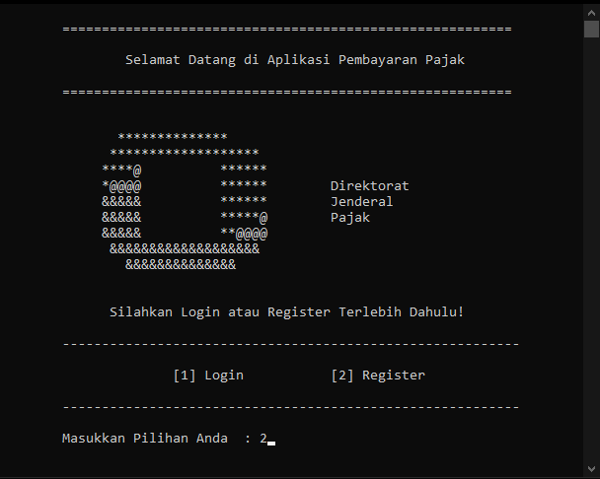

**Gambar 2.1.** *Instruksi dan Pengujian* Program Pajak

Untuk mengakses fitur-fitur pada program pajak, user diharuskan untuk login terlebih dahulu. Jika belum memiliki akun dapat melakukan register dengan menginputkan 2. Jika sudah memiliki akun, user dapat melakukan login dengan menginputkan 1.

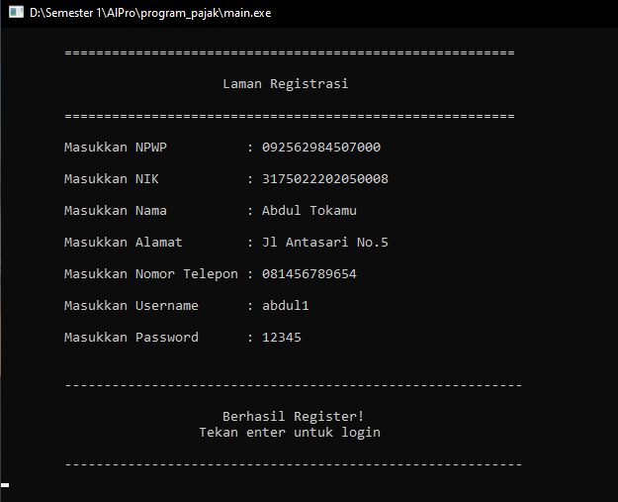

**Gambar 2.2.** *Instruksi dan Pengujian* Program Pajak

Pada halaman register user akan diminta menginput data-data pribadi yang berkaitan dengan pembayaran pajak, seperti NPWP, NIK, nama, alamat, dan nomor telepon. Dilanjutkan dengan menginputkan username dan password yang nantinya akan digunakan untuk login. NPWP dan username harus unik, jika NPWP dan username yang diinputkan user telah terdaftar sebelumnya maka user akan diminta menginputkan yang lain. Setelah berhasil melakukan register, user akan di direct menuju halaman login untuk melakukan login.

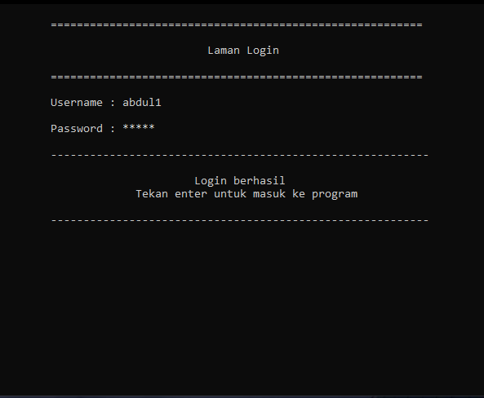

**Gambar 2.3.** *Instruksi dan Pengujian* Program Pajak

Untuk login, diperlukan username dan password yang sudah ter-register. Setelah login berhasil, akan ditampilkan opsi-opsi yang tersedia.

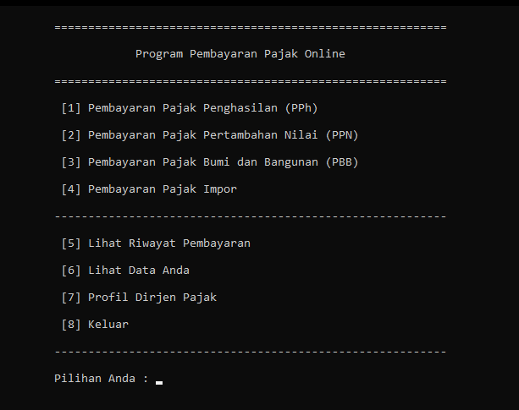

**Gambar 2.4.** *Instruksi dan Pengujian* Program Pajak

User dapat menginputkan salah satu opsi yang tersedia, semisal disini user menginputkan 1 untuk melakukan pembayaran pajak penghasilan.

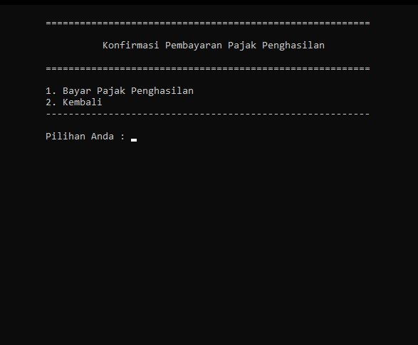

**Gambar 2.5.** *Instruksi dan Pengujian* Program Pajak

Terdapat halaman konfirmasi sebelum melakukan pembayaran pajak. User dapat menginputkan 1 untuk melanjutkan. User dapat menginputkan 2 untuk kembali ke menu opsi pajak. Semisal disini user menginputkan 1.

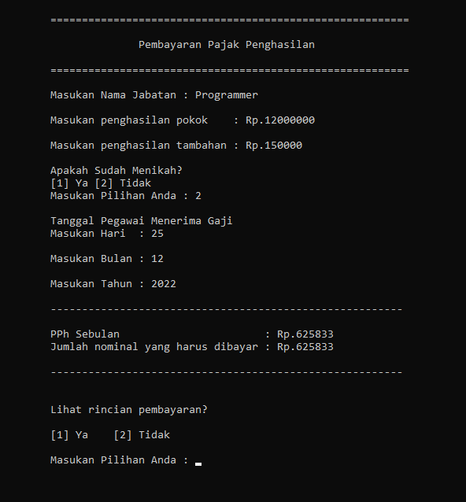

**Gambar 2.6.** *Instruksi dan Pengujian* Program Pajak

Pada halaman pembayaran, user akan diminta menginputkan data-data yang berkaitan dengan pajak penghasilan, seperti nama jabatan, penghasilan pokok, penghasilan lainnya, sudah menikah atau belum, serta jumlah anak. Kemudian user diminta menginputkan tanggal penerimaan gaji, yang gunanya untuk menentukan apakah user membayar pajak tepat waktu atau terlambat. Pajak penghasilan dan denda akan ditampilkan secara singkat. User dapat melihat rincian lengkap pajak dengan menginputkan 1.

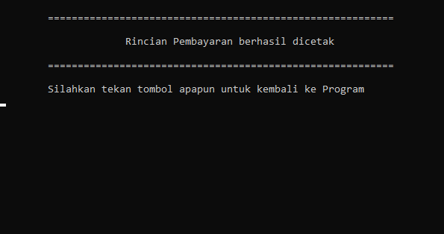

**Gambar 2.7.** *Instruksi dan Pengujian* Program Pajak

Pemberitahuan bahwa rincian pembayaran telah berhasil akan ditampilkan. Rincian pembayaran dapat dilihat pada file txt yang akan muncul secara otomatis, user perlu membuka file tersebut untuk melihat rinciannya.

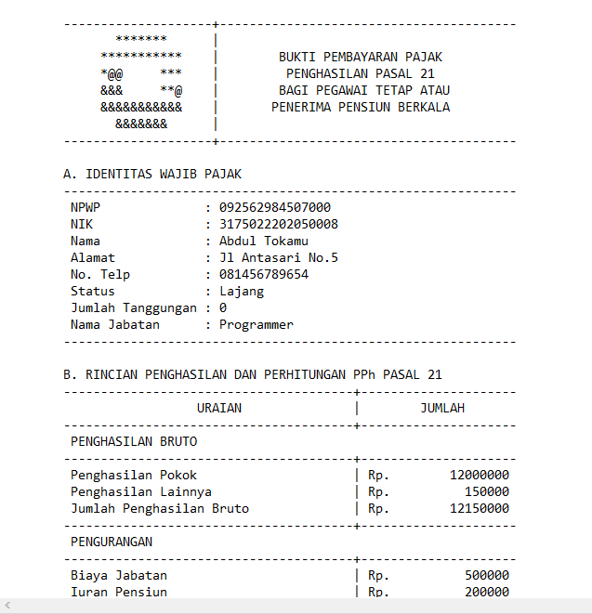

**Gambar 2.8.** *Instruksi dan Pengujian* Program Pajak

Gambar di atas merupakan isi dari rincian pembayaran pajak. Terdapat mengenai informasi seperti indentitas wajib pajak, rincian penghasilan disertai perhitungan pajak, kemudian akan ditampilkan juga tanggal pembayaran dan status pajaknya.



**Gambar 2.9.** *Instruksi dan Pengujian* Program Pajak

Setelah berhasil mencetak rincian permabayaran, user akan dibawa Kembali ke halaman opsi pajak. Semisal disini user ingin memilih opsi-opsi lain.

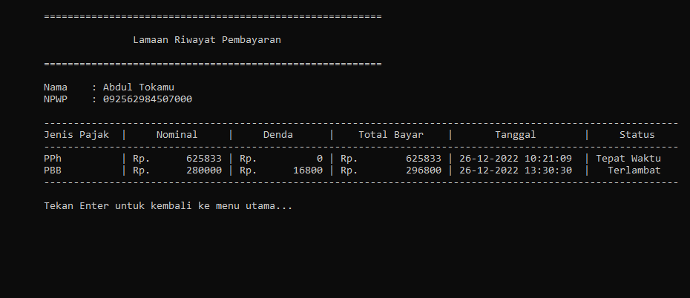

**Gambar 2.10.** *Instruksi dan Pengujian* Program Pajak

Jika user menginputkan 5 pada menu opsi, maka akan dibawa ke halaman riwayat pembayaran. User dapat melihat riwayat dari pembayaran yang telah dilakukan sebelumnya. Tertera rincian seperti jenis pajak, nominal, denda, total bayar, tanggal, serta status pajak. User dapat mengklik Enter untuk kembali ke menu sebelumnya.

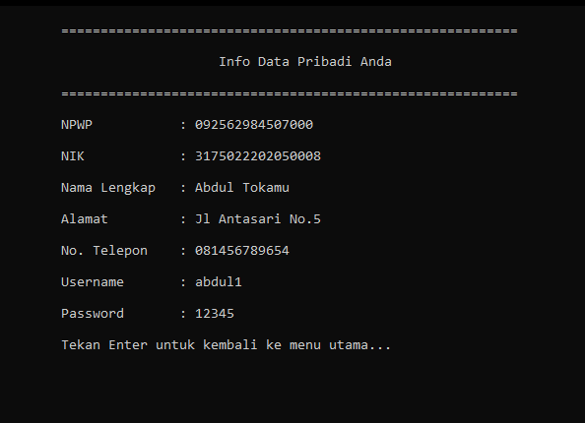

**Gambar 2.11.** *Instruksi dan Pengujian* Program Pajak

Jika user menginputkan 6 pada menu opsi, maka akan dibawa ke halaman info data pribadi. Pada halaman ini berisi data-data user saat melakukan register. User dapat mengklik Enter untuk kembali ke menu sebelumnya.

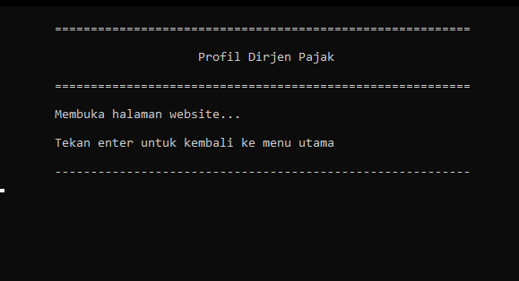

**Gambar 2.12.** *Instruksi dan Pengujian* Program Pajak

Jika user menginputkan 7 pada menu opsi, maka akan dibawa ke halaman profil. Pada halaman profil, program akan membuka browser default dari komputer kemudian akan masuk ke website dirjen pajak.

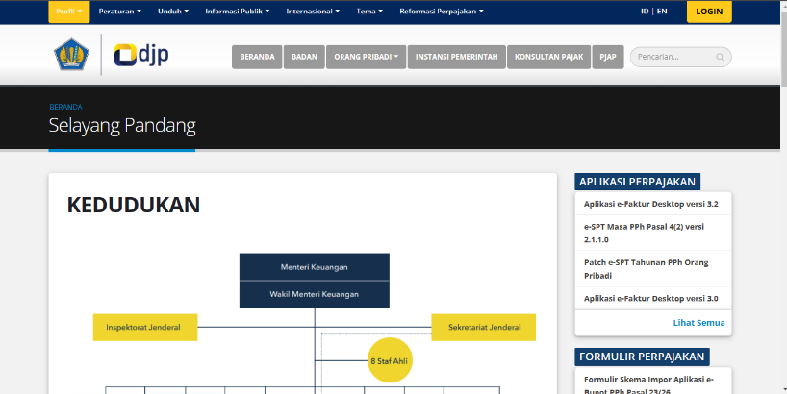

**Gambar 2.13.** *Instruksi dan Pengujian* Program Pajak

User dapat melihat informasi mengenai pajak dan dirjen pajak pada website resmi dirjen pajak tersebut.

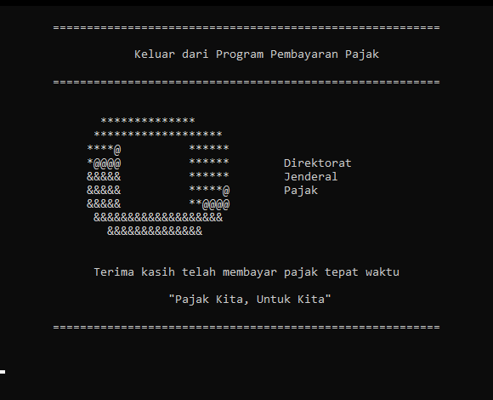

**Gambar 2.14.** *Instruksi dan Pengujian* Program Pajak

Jika user menginputkan 8 pada menu opsi, maka program akan berakhir. Data-user tidak akan hilang jika program dijalankan kembali, karena program sudah menggunakan operasi file untuk menyimpan datanya.

1. **Referensi**

Disini kami memakai berbagai referensi di internet terkait perhitungan tiap-tiap jenis pajak, hal tersebut dikarenakan sulitnya mendapatkan informasi mengenai rumus perhitungan pajak yang tepat dan sesuai dengan yang sebenarnya. Berikut merupakan sumber referensi kami dalam membuat proses perhitungan pajak pada program ini.

1. **Referensi Pajak Penghasilan**

Cara Perhitungan Pajak Penghasilan dan Simulasi Pembayaran - <https://www.cimbniaga.co.id/id/inspirasi/perencanaan/cara-perhitungan-pajak-penghasilan>

Mekanisme Penghitungan Pajak Penghasilan Orang Pribadi - <https://pajak.go.id/id/mekanisme-penghitungan-pajak-penghasilan-orang-pribadi>

Bagaimana Cara Menghitung PPh Pengusaha? - <https://klikpajak.id/blog/bagaimana-cara-menghitung-pph-pengusaha/>

Sekilas Pengantar Cara Menghitung PPh 21 - <https://www.online-pajak.com/tentang-pph21/cara-perhitungan-pph-21>

Menghitung Pajak Penghasilan - PPh - <https://www.youtube.com/watch?v=T9SDdiY67aI&t=817s>

1. **Referensi Pajak Pertambahan Nilai**

Cara Menghitung PPN : Rumus dan Contoh PPN Terutang - <https://klikpajak.id/blog/cara-menghitung-ppn/>

CARA MENGHITUNG PPN - <https://pajaknesia.id/cara-menghitung-ppn/>

1. **Referensi Pajak Bumi Bangunan**

Tarif PBB Terbaru : Cara Hitung dan Bayar Pajak Bumi Bangunan - <https://klikpajak.id/blog/cara-menghitung-pajak-bumi-dan-bangunan-perusahaan/>

1. **Referensi Pajak Impor**

Cara Menghitung Bea Masuk dan Pajak dalam Rangka Impor Barang Kiriman dari Luar Negeri - <https://bcsurakarta.beacukai.go.id/artikel/cara-menghitung-bea-masuk-dan-pajak-dalam-rangka-impor-barang-kiriman-dari-luar-negeri/>

Contoh Perhitungan Bea Masuk, Pajak Impor dan Bea Cukai - <https://klikpajak.id/blog/pajak-bea-cukai-2021-menghitung-bea-masuk-dan-pajak-impor-belanja-online/>

PPh 22 Impor: Syarat, Bidang Usaha, dan Cara Mengajukan - <https://ayopajak.com/pph-22-impor/>